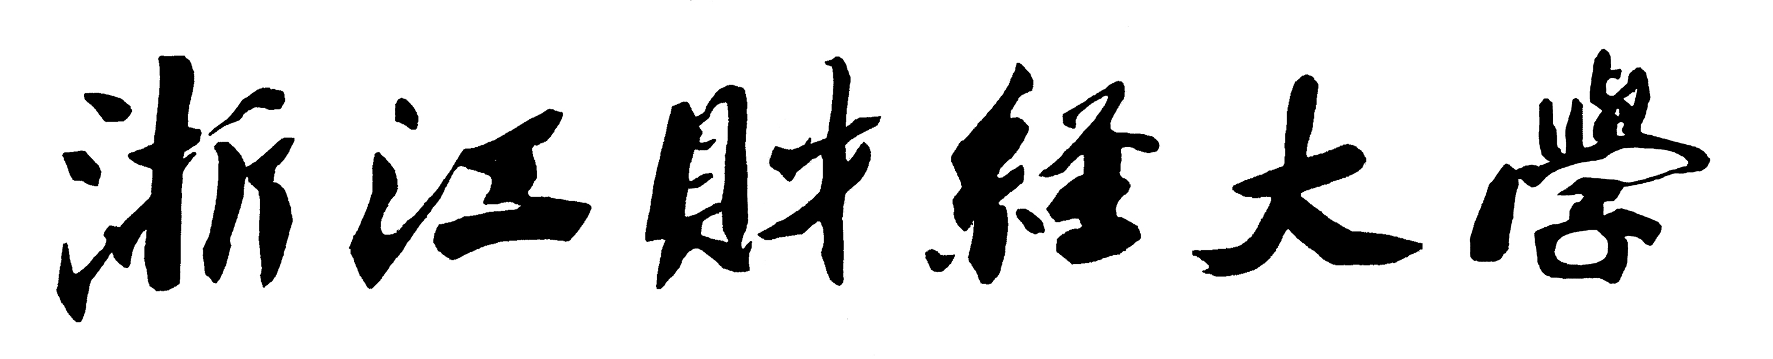

实 验（实训）报 告

项 目 名 称 实验1 基础视图-柱状图、散点图
所属课程名称 数据可视化
项 目 类 型 验 证 性
实验(实训)日期 9.17

班 级 人工智能2
学 号 200110900240
姓 名 朱新宇
指导教师 张翔

浙江财经大学教务处制
一、实验（实训）概述：
【目的及要求】
了解基础视图的设计与实现方法。

【实施环境】（使用的材料、设备、软件）
Windows 、Spyder、Anoconda、Python

二、实验（实训）内容：
【项目内容】

1.柱状图
代码：
var Data = []
for (let i = 0; i < 100; i++) {
Data.push(Math.random() * 600)
}

var svg = d3.select('svg')

svg.selectAll('circle').data(Data).enter().append('rect')
.attr('x', function (d, i) {
return 0
})
.attr('y', function (d, i) {
return i * 20 + 10
})
.attr('width', function (d) {
return d
})
.attr('height', 10)
.attr('fill','red')

截图：
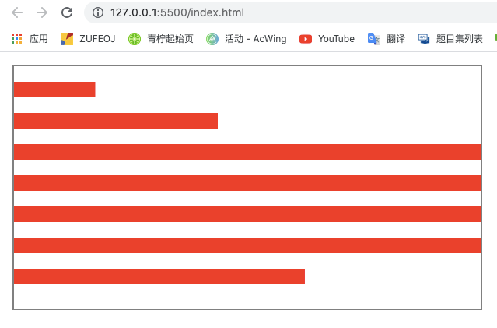
2. 散点图
代码：
var Data = [];
for (let i = 0; i < 200; i++) {
Data.push({
x: Math.random() * 1200,
y: Math.random() * 600
})
}
var svg = d3.select('svg')
svg.selectAll('circle').data(Data).enter().append('circle')
.attr('cx', function (d, i) {
return d.x
})
.attr('cy', function (d, i) {
return d.y
})
.attr('r', 5)
.attr('fill', 'green')
.attr('stroke', 'black')

截图：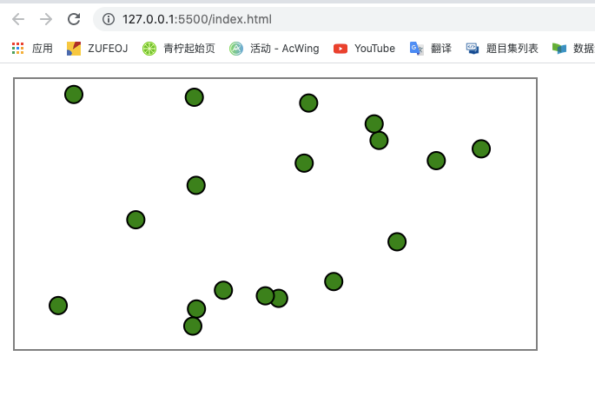

三、指导教师评语及成绩：
评语：

成绩： 指导教师签名：
批阅日期：

